**Теоретический материал для подготовки по теме**

Контроль знаний учащихся по теме «Обработка большого массива данных с использованием средств электронной таблицы или базы данных» осуществляется в рамках ОГЭ по информатике в задании 14.

Задание 14 подразумевает практическую работу учащихся за компьютером с использованием специального программного обеспечения – электронных таблиц. Результатом исполнения задания является отдельный файл. Задания части 3 направлены на проверку практических навыков по работе с информацией в текстовой и табличной форме, умения проводить обработку большого массива данных с использованием средств электронной таблицы или базы данных.

Разберем задание из Решу ОГЭ Тип Д17 C1 № [1252](https://inf-oge.sdamgia.ru/problem?id=1252)

Для этого перейдите по ссылке, скачайте и распакуйте архив. Перейдите в папку «Дополнительные материалы» и откройте файл task19.xlsx.

**ЗАДАЧА**: В электронную таблицу занесли данные о калорийности продуктов. Ниже приведены первые пять строк таблицы.

|  |  |  |  |  |
| --- | --- | --- | --- | --- |
| Продукт | Жиры, г | Белки, г | Углеводы, г | Калорийность, Ккал |
| Арахис | 45,2 | 26,3 | 9,9 | 552,0 |
| Арахис жареный | 52,0 | 26,0 | 13,4 | 626,0 |
| Горох отварной | 0,8 | 10,5 | 20,4 | 130,0 |
| Горошек зеленый | 0,2 | 5,0 | 8,3 | 55,0 |

В столбце А записан продукт; в столбце В — содержание в нём жиров; в столбце С — содержание белков; в столбце D — содержание углеводов и в столбце Е — калорийность этого продукта.

Всего в электронную таблицу были занесены данные по 1000 продуктам.

Откройте файл с данной электронной таблицей.

На основании данных, содержащихся в этой таблице, ответьте на два вопроса.

1. Сколько продуктов в таблице содержат меньше 50 г углеводов и меньше 50 г белков? Запишите число этих продуктов в ячейку Н2 таблицы.
2. Какова средняя калорийность продуктов с содержанием жиров менее 1 г? Ответ на этот вопрос запишите в ячейку НЗ таблицы с точностью не менее двух знаков после запятой.

**РЕШЕНИЕ**: В данной задаче нужно ответить на 2 вопроса. Отвечаем на первый вопрос. Необходимо найти, сколько продуктов в таблице содержат меньше 50 г углеводов и меньше 50 г белков. В первом вопросе нужно выполнить 2 запроса:

меньше 50 г углеводов

меньше 50 г белков

Для вычисления множественных запросов применим функцию **СЧЁТЕСЛИМН** в табличном процессоре Excel.

В режиме «Мастер функции» выбираем категорию «Полный алфавитный перечень» и функцию **СЧЁТЕСЛИМН**, нажимаем ОК.

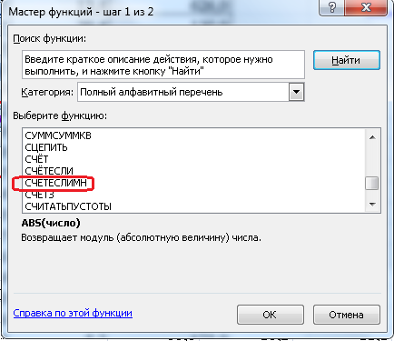

Далее в аргументах функции напротив пункта «Диапазон_условия 1″нажимаем на значок: 

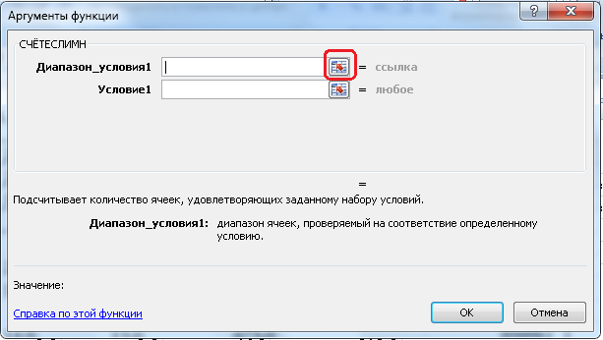

Курсор изменится на крестик. Теперь нужно этим крестиком, зажав левую кнопку мыши и не отпуская её, провести от ячейки D2 до ячейки D1001: После этого нажимаем на значок:

В поле «Условие 1» вписываем < 50 (без кавычек). Таким образом, мы выбрали те продукты, в которых содержится менее 50 г. углеводов. Осталось отобрать белки. Отбор происходит точно также, с той лишь разностью, что отбирать нужно от ячейки C2 до C1001. В аргументах функции напротив пункта «Условие 2″вписываем < 50.

В итоге в аргументах функции получится такой результат:

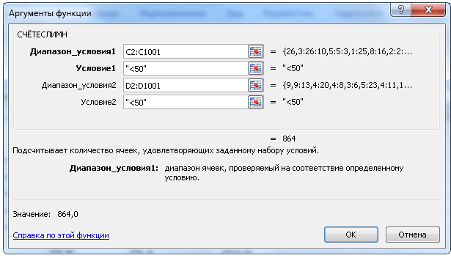

Нажимаем ОК и в ячейке H2 появится число 864. Ответ на первый вопрос найден.

Переходим ко второму вопросу: какова средняя калорийность продуктов с содержанием жиров менее 1 г? Здесь понадобится функция СРЗНАЧЕСЛИ. Выделяем ячейку H3, нажимаем кнопку «выбрать функцию». В окне «Мастер функции» из категории «Полный алфавитный перечень» выбираем функцию СРЗНАЧЕСЛИ. В аргументах функции напротив пункта «Диапазон» нажать на значок: , выбрать ячейки от B2 до B1001 (жиры) и нажать на значок.

В поле «Условие» вписать < 1 (без кавычек). Напротив поля «Диапазон_усреднения» нажать на значок. Выбрать ячейки от E2 до E1001 (калорийность). Получится такой результат:

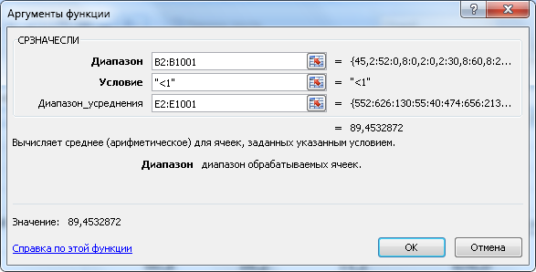

Нажимаем ОК и в ячейке H3 видим результат 89,4533. Данный результат нужно записать с точностью не менее двух знаков после запятой. Для этого воспользуемся кнопкой «Уменьшить разрядность» щелкнув по ней 2 раза

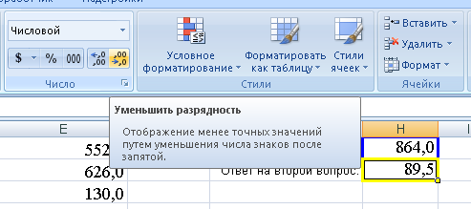

Таким образом, с помощью двух функций СЧЁТЕСЛИМН и СРЗНАЧЕСЛИ были получены правильные ответы.

**ОТВЕТ**: H2= 864 H3 = 89,45

Округление с нужной точностью можно было произвести иначе, с помощью функции ОКРУГЛ:

